A la venta las entradas para el XVIII Festival de Teatro Aficionado
12 de Septiembre de 2017 (16:57 h.)
venta entradas xviii festival teatro aficionado

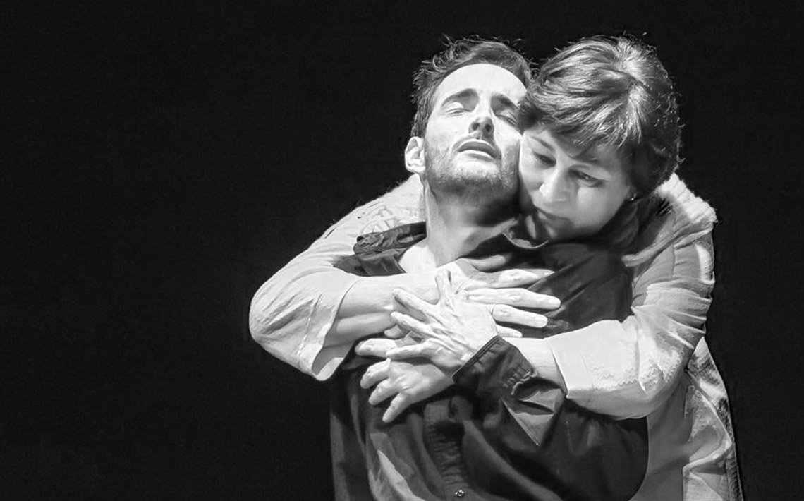El Festival de Teatro Aficionado celebra su XVIII edición del 7 al 2 de diciembre
Este martes han salido a la venta las entradas para asistir al XVIII Festival de Teatro Aficionado de Torrelavega, que se desarrollará del 7 de octubre al 2 de diciembre en el Teatro Municipal Concha Espina.
Según ha explicado la concejal de Cultura, Cristina García Viñas, una vez "agotados" los 459 abonos que salieron a la venta el pasado lunes 4 de septiembre, desde este martes y hasta el día del espectáculo podrán adquirirse las entradas para asistir a los diferentes representaciones programadas.
El precio será de 3 y 4 euros, y se podrán comprar a través de la página del TMCE: www.tmce.es, o bien en el teléfono 902 733 797.
Además, el 10% del aforo saldrá a la venta el mismo día de cada espectáculo a las 8:00 horas, y en taquilla dos horas antes si quedasen entradas.
La edil ha destacado la "gran calidad" de este certamen, que se ha convertido en "uno de los más importantes del país" y en un "referente" tanto para los aficionados como para las propias compañías de teatro del sector.
En esta edición, pasarán por el escenario torrelaveguense nueve compañías de siete provincias. En concreto, actuarán la Compañía Tela Marinera (Cantabria) con 'Nunca es tarde si...', el Grupo de Teatro de la UC (Cantabria) con 'Terror y miseria en el primer franquismo', Teatro Coliseo (Alicante) con 'Una noche en su casa, señora', Almadía Teatro (Navarra) con 'Fuga', Utopian Teatro (País Vasco) con 'Eloisa está debajo de un almendro', La Petiestable 12 (Lérida) con 'Landscape', Corocotta Teatro (Cantabria) con 'No es tan fácil', Teatro Kumen (Asturias) con 'Casanova, memoria de un libertino', y Plétora Teatro (Cáceres) con la obra 'Te quiero, eres perfect@, ya te cambiaré'.

